## **Задание**

**Команда тестировщиков.**

В таблице указан список специалистов, задействованных в тестировании проекта, с указанием закрепленного за каждым участником тестируемого функционала.

|  |  |  |  |
| --- | --- | --- | --- |
| № | ФИО | Должность | Функционал |
| 1 | Саратов Егор Валерьевич | тестировщик | Выдача постов |

## **Описание процесса тестирования.**

В качестве тестовой документации были составлены чек-листы. Выбор был сделан в пользу них, так как страничка небольшая и чек-листов будет достаточно. Тестовая документация находится по адресу: <https://docs.google.com/spreadsheets/d/1H8k_ncUvaxxfYL7YEv01Z8VUHvAnszpb/edit?usp=sharing&ouid=109269345563687101036&rtpof=true&sd=true>

## **Этап 1. Начнем с тестирования WEB интерфейса.**

### Задание 1. Тестирование

Необходимо провести тестирование по составленным чек-листам. Результат прогона тест-рана:

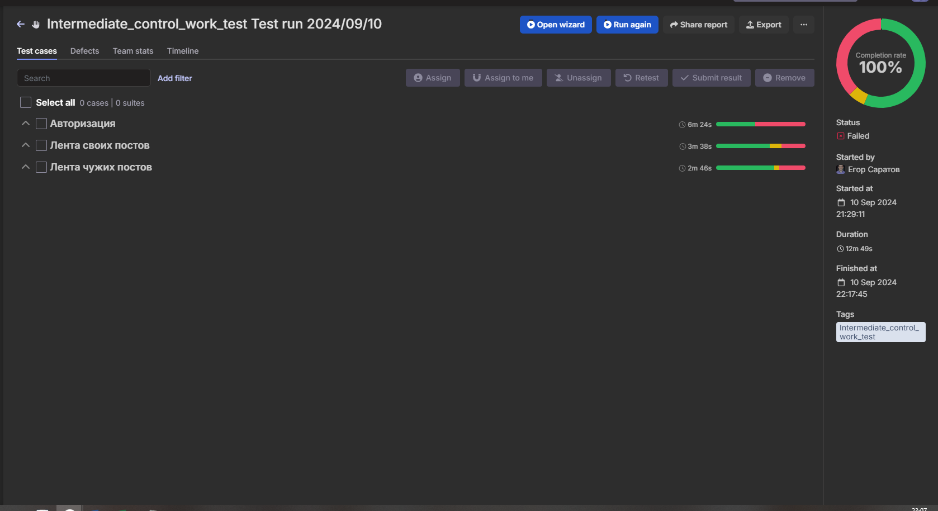

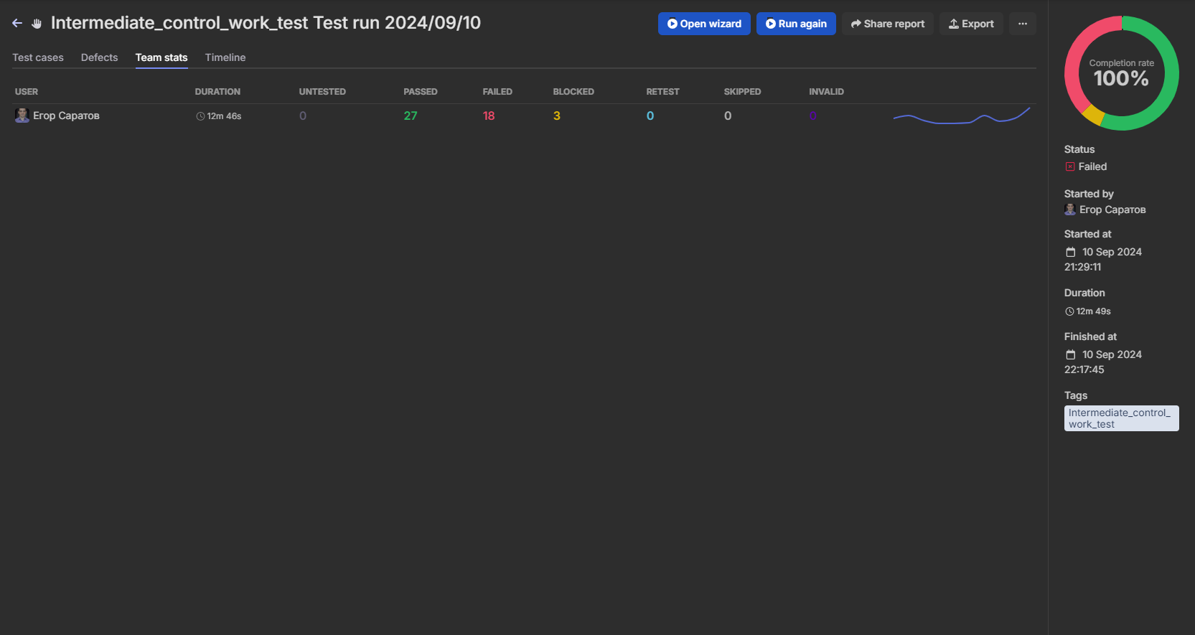

### Задание 2. Статистика по дефектам.

Заведенные баг-репорты можно найти в google таблице по следующему адресу: https://docs.google.com/spreadsheets/d/1H8k_ncUvaxxfYL7YEv01Z8VUHvAnszpb/edit?usp=sharing&ouid=109269345563687101036&rtpof=true&sd=true и на qase.io по ссылке <https://app.qase.io/public/report/4454bda45c9f9d9fac02b3b35371ac02d2815f69>

Из 50 кейсов :

* 27 – имеют статус PASSED.
* 18 – имеют статус FAILED.
* 3 – имеют статус BLOCKED.

## **Этап 2. Ручное тестирование API**

### Задание 1. Понимание задание

Вам необходимо еще раз ознакомиться с ТЗ на раздел “Запрос ленты с постами”: [Итоговое задание_ Ручка запроса опубликованных постов](https://docs.google.com/document/d/19IDnFaUDtxTRbvBo-EN5maXb2bkNlmYEBmtJb8A58aE/edit?usp=sharing). После ознакомления необходимо ответить на вопросы:

1. для чего необходим данный функционал: Функционал запроса ленты с постами необходим для получения и отображения в ленте всех опубликованных постов, как от самого пользователя, так и от других пользователей. Это позволяет пользователю просматривать свои посты, а также посты других людей в социальной сети,
2. укажите URL на запрос ленты с постами своего пользователя: <https://test-stand.gb.ru/posts/122799>,
3. а какие query параметры еще передаются для запроса в пункте 2, перечислите их:

Query параметры для запроса постов своего пользователя:

* user_id — идентификатор пользователя;
* page — номер страницы (для пагинации);
* limit — количество постов на странице;
* sort — параметр сортировки (например, по дате: от новых к старым или наоборот);
* date_from — фильтр по дате от;
* date_to — фильтр по дате до,

1. укажите URL на запрос ленты с постами чужого пользователя: <https://test-stand.gb.ru/?owner=notMe&sort=createdAt&order=ASC>,
2. а какие query параметры еще передаются в пункте 4, перечислите их Query параметры для запроса постов других пользователей:

* page — номер страницы (для пагинации);
* limit — количество постов на странице;
* sort — параметр сортировки (например, по дате);
* date_from — фильтр по дате от;
* date_to — фильтр по дате до,

1. а для того, чтобы выполнить запрос на получение постов (своих/чужих) в ленте, что необходимо сделать: Необходимо отправить GET-запрос на соответствующий URL (/api/posts для своих постов или /api/posts/not-my для постов других пользователей), передать query параметры для фильтрации и сортировки данных, а также передать валидный X-Auth-Token в заголовке запроса,
2. верно, необходимо передать X-Auth-Token в Header, а чтобы получить X-Auth-Token, какие логин и пароль необходимо использовать: Для получения X-Auth-Token необходимо выполнить запрос на авторизацию (например, POST-запрос на /api/auth) с логином и паролем зарегистрированного пользователя

### Задание 2. Создание коллекции с запросами в Postman

## Необходимо провести тестирование по составленным чек-листам.

Коллекция с запросами в Postman доступна по следующему адресу: <https://www.postman.com/flight-cosmologist-27145935/workspace/geektest-3663/collection/37147617-41f8386e-2e0e-479f-b471-9d4dbec873fe?action=share&source=copy-link&creator=37147617&active-environment=dea4b082-680b-49da-8e99-18eaaf63d037>. Каждый запрос был покрыт тестами, результат прогона всей коллекции можно видеть на скриншоте ниже: 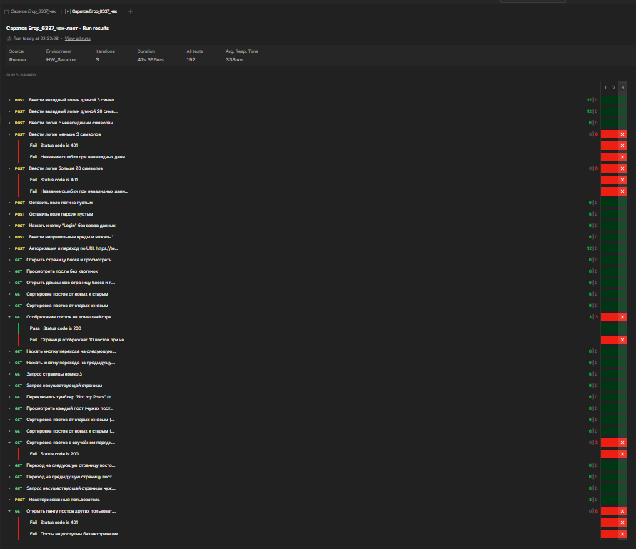.

### Задание 3. Статистика по дефектам.

Заведенные баг-репорты можно найти по следующему адресу: <https://docs.google.com/spreadsheets/d/1H8k_ncUvaxxfYL7YEv01Z8VUHvAnszpb/edit?usp=sharing&ouid=109269345563687101036&rtpof=true&sd=true>.

Из 192 кейсов:

* 168 – имеют статус PASSED.
* 24 – имеют статус FAILED.